ПРОФИЛЬ ЗДОРОВЬЯ ЖИТЕЛЕЙ АГРОГОРОДКА
СУДКОВО
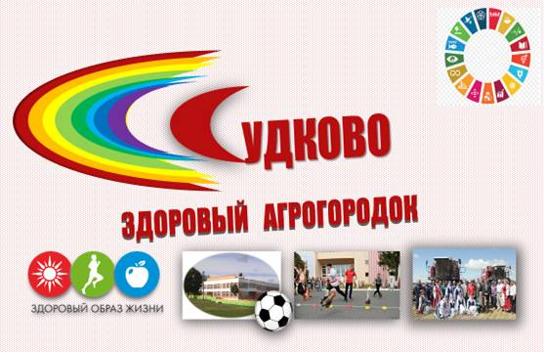

Хойники, 2024
Содержание
ПРЕДИСЛОВИЕ 3
О ПРОЕКТЕ «СУДКОВО – ЗДОРОВЫЙ АГРОГОРОДОК» 4
ТЕРРИТОРИАЛЬНАЯ ХАРАКТЕРИСТИКА АГРОГОРОДКА СУДКОВО 5
Предприятие коммунальное сельскохозяйственное унитарное предприятие «Судково» (далее – КСУП «Судково»): 5
Предприятие крестьянское (фермерское) хозяйство «КозелужьеАГРО» (далее – К(Ф)Х «КозелужьеАГРО»): 6
Предприятие ООО «СПЕЦСлавия»: 8
ЗДОРОВАЯ ОКРУЖАЮЩАЯ СРЕДА. 9
Атмосферный воздух 9
Качество питьевой воды. 9
АНАЛИЗ ОСНОВНЫХ ПОКАЗАТЕЛЕЙ БАЗОВОГО ПЕРЕЧНЯ КРИТЕРИЕВ ЭФФЕКТИВНОСТИ РЕАЛИЗАЦИИ ГОСУДАРСТВЕННОГО ПРОФИЛАКТИЧЕСКОГО ПРОЕКТА «ЗДОРОВЫЕ ГОРОДА И ПОСЕЛКИ» 10
ЗДРАВООХРАНЕНИЕ 14
ОБРАЗОВАНИЕ 20
ГУО «Судковская средняя школа»: 20
ГУО «Судковский детский сад» 25
КУЛЬТУРА 28
ПРИНЦИПЫ, НАПРАВЛЕНИЯ И ФОРМЫ РЕАЛИЗАЦИИ ПРОЕКТА 30
ОЦЕНКА ЭФФЕКТИВНОСТИ РЕАЛИЗАЦИИ ПРОЕКТА 31

«Профиль здоровья жителей агрогородка Судково» подготовлен специалистами Хойникского районного центра гигиены и эпидемиологии. При подготовке документа использованы данные отделов Хойникского районного исполнительного комитета, УЗ «Хойникская ЦРБ», учреждений образования и культуры, редакции районной газеты «Хойникские новости».

ПРЕДИСЛОВИЕ

В современных демографических условиях вопрос сохранения здоровья населения можно считать самым актуальным. На решение именно этой задачи направлен Международный проект «Здоровые города», который был предложен Всемирной организацией здравоохранения в 1986 году. В Беларуси движение за «Здоровый город» стартовало с 2012 года.
Проект «Здоровые города» является одним из самых эффективных "инструментов" налаживания согласованных действий на пути повышения здоровья и качества жизни населения города и, по сути, является средством для внедрения стратегии Организации объединенных наций «Здоровье для всех».
Работа, опирающаяся на принцип «здорового города», способствует достижению Целей устойчивого развития (ЦУР), например, обеспечению продовольственной безопасности и улучшению питания и содействию устойчивому развитию сельского хозяйства (ЦУР 2), обеспечению здорового образа жизни и содействию благополучия для всех в любом возрасте (ЦУР 3), рациональному использованию водных ресурсов и санитарии для всех (ЦУР 6), содействию устойчивого экономического роста, полной и производительной занятости и достойной работы для всех (ЦУР 8), обеспечению безопасности и экологической устойчивости городов (ЦУР 11) и др.
Здоровый агрогородок - это модель новых отношений между органами исполнительной власти и непосредственно населением в рамках совместной деятельности по улучшению здоровья жителей и среды обитания агрогородка. В результате формируется и улучшается физическая и социальная среда таким образом, чтобы люди могли помогать друг другу в улучшении качества жизни.
Одним из основных принципов политики здоровья общества является «приоритет здоровья во всех стратегиях политики». Очень важно добиться участия и взаимной ответственности всех отраслей в обеспечении и сохранении здоровья населения, поэтому в задачи городского самоуправления входит продолжение развития межсекторального сотрудничества в сфере здоровья общества с целью формирования осознания того, что каждая отрасль имеет влияние на здоровье населения, а также того, что и здоровье населения влияет на развитие города в целом.
Общественное здоровье – медико-социальный ресурс и потенциал общества, способствующий обеспечению национальной безопасности. Общественное здоровье обусловлено комплексным воздействием социальных, поведенческих и биологических факторов, его улучшение будет способствовать увеличению продолжительности и качества жизни, благополучию людей, гармоничному развитию личности и общества.

О ПРОЕКТЕ «СУДКОВО – ЗДОРОВЫЙ АГРОГОРОДОК»

В рамках целенаправленного развития понимания о здоровье общества и его значении в развитии агрогородка и его жителей, для продвижения Целей устойчивого развития (сбалансированности всех трех компонентов устойчивого развития - экономического, социального и экологического) решением Хойникского райисполкома от 18.02.2020 г. № 194 был утвержден профилактический проект «Судково – здоровый агрогородок», период действия которого с 2020 года до 2024 год. Также утвержден план мероприятий проекта на 2020-2024 годы. В связи с истечением периода действия проекта Решением Хойникского районного исполнительного комитета от 28.01.2025 №82 утвержден Комплексный план мероприятий по реализации профилактического проекта «Судково – здоровый агрогородок» на 2025-2029 годы. План мероприятий по реализации профилактического проекта предусматривает реализацию государственных и территориальных программ, планов мероприятий, направленных на укрепление здоровья и профилактику заболеваний населения, оздоровление среды обитания человека и условий его жизнедеятельности; формирование у населения убежденности в престижности здорового образа жизни; стремление к сознательному отказу от саморазрушающего поведения. Учитывая актуальность проблемы, в процесс формирования здорового образа жизни будут вовлечены все организации, общественные объединения и органы власти, которые разработают и реализуют правовые и экономические механизмы обеспечения социальных условий, обеспечивающих сохранение и укрепление здоровья в процессе трудовой деятельности и повседневной жизни.
Хойникским районным исполнительным комитетом создано районное отделение группы управления профилактическим проектом. Общее руководство осуществляет заместитель председателя районного исполнительного комитета, курирующий социальную сферу. В состав отделения группы управления входят руководители отделов районного исполнительного комитета, учреждений здравоохранения, общественных организаций и учреждений, средств массовой информации.
Цель проекта – создание системы формирования, сохранения и укрепления здоровья населения агрогородка, живущего по принципам здорового образа жизни, с целью реализации потенциала здоровья для ведения активной производственной, социальной и личной жизни, увеличение продолжительности и повышение качества жизни, улучшение демографической ситуации.
Основные задачи – формирование у населения убежденности в престижности здорового образа жизни; стремления к сознательному отказу от саморазрушающего поведения; вовлечение в процесс формирования здорового образа жизни всех организаций, общественных объединений и органов власти; создание здоровьесберегающей среды обитания; разработка и реализация правового и экономического механизмов обеспечения социальных условий, обеспечивающих сохранение и укрепление здоровья в процессе трудовой деятельности и повседневной жизни.

ТЕРРИТОРИАЛЬНАЯ ХАРАКТЕРИСТИКА АГРОГОРОДКА СУДКОВО

Судково является центром огромного по площади сельсовета, включающего земли отселенных деревень к югу, попавших в зону загрязнения ЧАЭС. Судковский сельсовет образован в январе 2010 года. Расположен на юго-западе от районного центра – города Хойники, на площади 64 512,22 га, из них площадь в 278 га занимает лес. До ближайшей железнодорожной станции расстояние 12 км. В состав сельсовета входит 13 населённых пунктов. Судковский сельсовет граничит с Борисовщинским сельсоветом, Великоборским сельсоветом, Стреличевским сельсоветом, с Алексичским сельсоветом, г. Хойники, н.п. Тульговичи находится в зоне отселения. Агрогородок, к слову, еще в 80-х принял 50 семей переселенцев, для которых были построены однотипные силикатные домики.
В аг. Судково насчитывается 206 домашних хозяйств, общая численность постоянно проживающего населения: в 2023 году – 526 человек, а в 2024 году – 521 человек.
На территории агрогородка расположено 10 объектов социальной инфраструктуры:
- учреждения образования – ГУО «Судковская средняя школа», ГУО «Судковский ясли-сад»;
- учреждения здравоохранения – Судковская АВОП;
- учреждения культуры – Судковский Центр культуры и досуга;
- торговые предприятия – ЧТУП «Кзикян А.К.» павильон «Жемчужина», ЧТУП «ЛибераБейк» магазин № 42;
- отделений почтовой связи - 1;
-сельское хозяйство представлено коммунальными сельскохозяйственными унитарными предприятиями «Судково»;
- производственное предприятие – ООО «Спецславия»;
- крестьянско-фермерское хозяйство «Козелужье АГРО» (КФХ).
В 2022 году на территории агрогородка Судково открылся инклюзивный производственный цех по обжарке кофейных зерен. Работу в этом цеху осваивают лица с ограниченными возможностями.

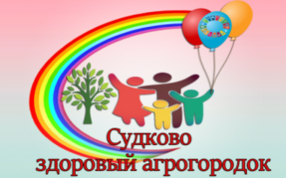
Предприятие коммунальное сельскохозяйственное унитарное предприятие «Судково» (далее – КСУП «Судково»):
Место нахождения унитарного предприятия: 247607, Республика Беларусь, Гомельская область, Хойникский район, агрогородок Судково, улица Карася, дом 2.
Основным видом деятельности сельскохозяйственного предприятия КСУП «Судково» является растениеводство, животноводство, лесозаготовки. Общее количество работающих на предприятии составляет 320 человек. В состав предприятия входят следующие производственные участки:
- животноводства (молочно-товарные фермы в аг. Судково, в н.п. Поташня, Кливы, Козелужье, Дворище, Езапов, Малишев; ферма по откорму крупного рогатого скота в н.п. Куровое, ферма по откорму молодого крупного рогатого скота в н.п. Кливы, в аг. Судково);
- растениеводства (сезонный склад ядохимикатов в аг. Судково, минеральных удобрений, зерносушильный комплекс в н.п. Козелужье, зерносушильные комплексы в н.п. Дворище);
- механизации (ремонтно-механическая мастерская, гараж, мойка сельскохозяйственного транспорта, АЗС, строительный цех (пилорама с участком деревообработки) в аг. Судково.
На предприятии КСУП «Судково» в период с 2020 по 2023 год проведены следующие мероприятия: обновлены аптечки первой помощи универсальные; приобретена спецодежда, средства индивидуальной защиты; оборудована мойка для сельскохозяйственного транспорта с местным отстойником; проведен косметический ремонт душевой; проведен периодический медицинский осмотр работников с вредными условиями труда.
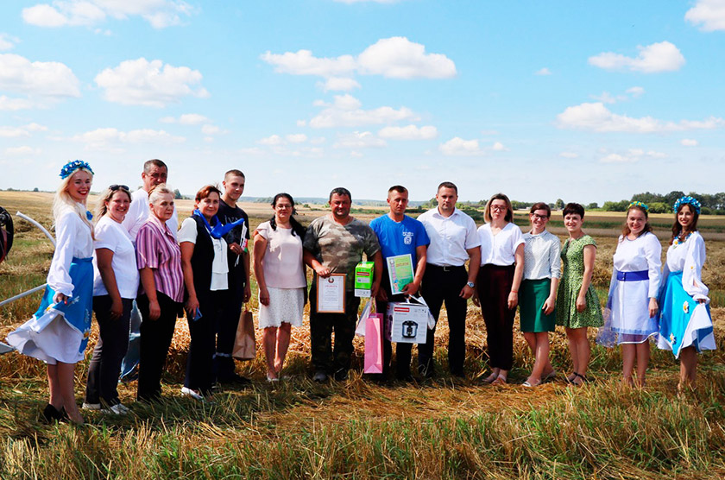
Поздравление представителями райисполкома и общественными организациями комбайнеров-тысячников и водителей, собравших тысячу тонн зерна.

Предприятие крестьянское (фермерское) хозяйство «КозелужьеАГРО» (далее – К(Ф)Х «КозелужьеАГРО»):
Место нахождения унитарного предприятия: 247610, Республика Беларусь, Гомельская область, Хойникский район, агрогородок Судково, улица Карася, дом 2а.
Основным видом деятельности сельскохозяйственного предприятия К(Ф)Х «КозелужьеАГРО» является растениеводство (выращивание зерновых культур (пшеницы, овощей, морковь, свекла) и картофеля), животноводство (страусы, козы, овцы, кролики, нутрии, индюки, гуси, породистые лошади).
Деятельность по производству сельскохозяйственной продукции осуществляется на земельных участках, предоставленных в постоянное пользование Хойникский райисполкомом. Общее количество работающих на предприятии составляет 2 человека.
В состав предприятия входят следующие производственные участки:
- земельные участки;
- овощехранилище;
- гараж;
- склады для хранения зерна.
На предприятии К(Ф)Х «КозелужьеАГРО» созданы условия для труда работающих: оборудованы санитарно-бытовые помещения (надворные туалет, умывальник для мытья рук; оборудована душевая, которая функционирует в летний период; место для приема пищи); работники обеспечены специальной защитной одеждой, средствами индивидуальной защиты; приобретены аптечки первой помощи универсальные.

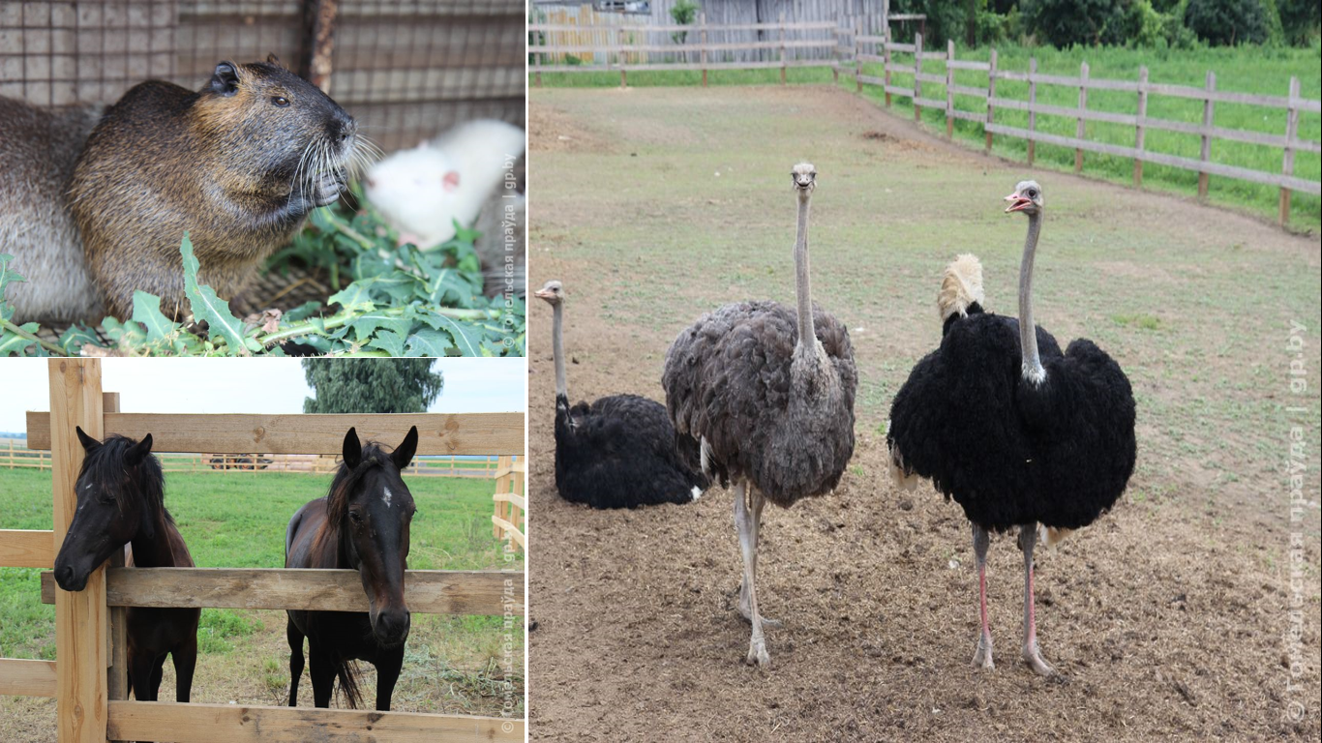
Фотоматериалы https://gp.by/mneniya/news182378.html © Гомельскя праўда


Предприятие ООО «СПЕЦСлавия»:
Место нахождения унитарного предприятия: 247610, Республика Беларусь, Гомельская область, Хойникский район, агрогородок Судково, Судковский сельский совет 1/1.
Основным видом деятельности ООО «СПЕЦСлавия» является швейное производство, специализируется на производстве перчаток, рукавиц для строительных организаций, промышленных предприятий, силовых структур. Также разрабатывают и внедряют в работу современные материалы и технологии в изготовлении защитной одежды и экипировки от повышенного теплового воздействия, повышенных температур – спецодежда для сварщиков, термистов, металлургов, работников нефтяной отрасли, общих производственных загрязнений. Общее количество работающих на предприятии составляет 27 человек, а ежемесячно выпускают около 5 тыс. пар изделий.
В состав предприятий входят:
- раскройный цех;
- швейный цех.
На предприятии ООО «СПЕЦСлавия» созданы условия для труда работающих: оборудованы санитарно-бытовые помещения (туалеты, комната приема пищи, гардеробная, оборудованы умывальные раковины для мытья рук); работники обеспечены специальной защитной одеждой, средствами индивидуальной защиты; приобретены аптечки первой помощи универсальные.

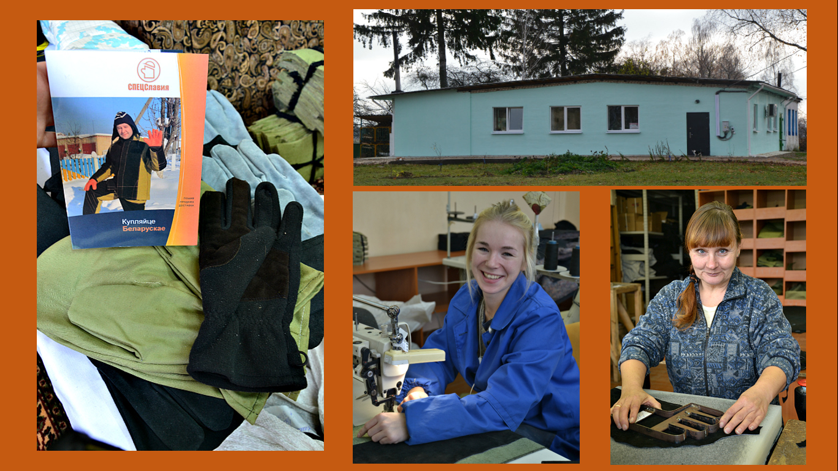

ОКРУЖАЮЩАЯ СРЕДА.

Качество окружающей среды напрямую влияет на здоровье, работоспособность и благосостояние человека. Она складывается из качества воздуха, качества воды – питьевой и в местах для купания, а также из показателей шумового загрязнения и прочее.

Атмосферный воздух
Основными источниками загрязнения атмосферного воздуха в агрогородке Судково являются как стационарные источники (котельные и т.д.), так и передвижные источники (автомобильный транспорт).
С целью снижения загрязнения атмосферного воздуха котельные отапливаются природным газом, а также рассматривается возможность модернизации оборудования.
Сельисполкомом и районный ЦГЭ инициирует проведение акции «День без автомобиля» в агрогородке Судково, в которой автомобилистам предлагается отказаться от использования транспортных средств, потребляющих топливо.

Качество питьевой воды.

Доступная вода, качественная и безопасная с органолептическими свойствами, является одним из важнейших факторов комфорта и хорошего самочувствия человека.
Основной проблемой качества воды в агрогородке Судково является повышенное содержание железа.
В городе водоснабжение населения осуществляется из подземных водоисточников. В агрогородке Судково с конца 2019 года построена и введена в эксплуатацию станций обезжелезивания в н.п. Козелужье, которая обеспечивает водой и население Судкова. Контроль качества воды осуществляется на постоянной основе КЖУП «Хойникский коммунальник» по разработанной программе производственного контроля качества воды систем централизованного хозяйственно-питьевого водоснабжения.

АНАЛИЗ ОСНОВНЫХ ПОКАЗАТЕЛЕЙ БАЗОВОГО ПЕРЕЧНЯ КРИТЕРИЕВ ЭФФЕКТИВНОСТИ РЕАЛИЗАЦИИ ГОСУДАРСТВЕННОГО ПРОФИЛАКТИЧЕСКОГО ПРОЕКТА «ЗДОРОВЫЕ ГОРОДА И ПОСЕЛКИ»

За время реализации профилактического проекта «Судково – здоровый агрогодок» проведен анализ основных показателей Базового перечня позволяет специалистам и организациям, участвующим в реализации профилактического проекта, выбрать основные направления для достижения ЦУР и улучшения показателей качества жизни населения агрогородка Судково.

Демографические показатели за 2019-2024 гг.
Численность населения увеличилась (в 2022 – 489 чел., в 2023 г. – 526 чел., в 2024 г. – 521 чел.). Тенденция рождаемости в рассматриваемом периоде демонстрирует устойчивый рост. Если в 2022 году родился 1 ребенок при уровне рождаемости 2,04 на 1000 населения, то в 2023 году количество новорожденных увеличилось до 2 детей, что соответствует 3,8 на 1000 населения. В 2024 году наблюдается дальнейшее повышение — родилось уже 3 ребенка, или 5,76 на 1000 населения. Таким образом, за три года рождаемость почти утроилась, что свидетельствует о положительной динамике демографической ситуации в регионе.

Медико-экологические показатели за 2019-2024 гг.
В 2020 году построена и введена в эксплуатацию станция обезжелезивания в аг. Судково. Улучшились санитарно-химические показатели питьевой воды (содержание железа 2018 году составляло 2,79 мг/дм³, а в 2020 году, после введения в эксплуатацию станции, содержание железа в воде снизилось до 0,66 мг/дм³). Ввод в эксплуатацию станции обезжелезивания в агрогородке позволит избежать отдаленных последствий на здоровье населения: нарушений работы печени; расстройств системы пищеварения; проблем с сердечным ритмом и щитовидной железой; появлений аллергических реакций, дерматита; повышений риска развития онкологии.
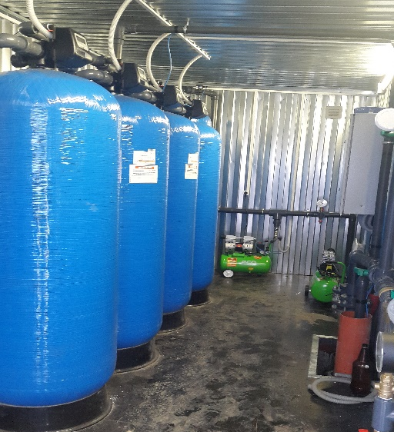

Популяризация физической активности:
посещаемость спортивного зала в ГУО «Судковская СШ» в вечернее время с 18-00 до 20-00 увеличилась с 73 обучающихся, посещавших спортивный зал СШ 2023 году до 96 – в 2024 году.
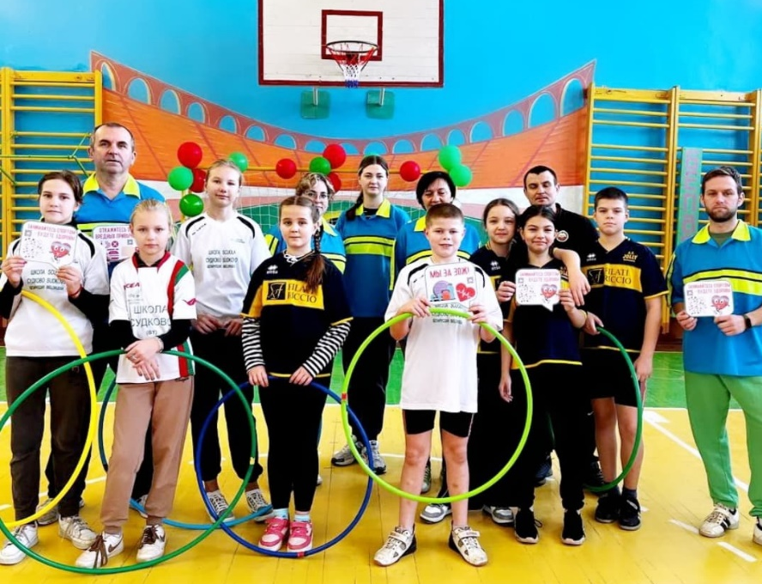

Показатели заболеваемости за 2019-2024 гг.
В нозологической структуре неинфекционной заболеваемости взрослого населения аг. Судково за 2019-2024 гг. первые ранговые места занимают артериальная гипертензия и ишимическая болезнь сердца (далее – ИБС).
Среди детского населения аг. Судково наблюдается увеличение числа лиц с хроническими заболеваниями ЖКТ на 1,07 % (в 2019 этот показатель состовлял 0). Детей часто и длительно болеющих стало на 6,9 % больше в 2023 году, этот же показатель в 2021 году составлял 0 .
Увеличилось число детей с избыточной массой тела: в 2021 году детей с избыточной массой тела не регистрировалось, а в 2022 году – 2,67%, а в 2023 году – 0,98 %.

Диаграмма 1. Удельный вес детей с хроническими заболеваниями ЖКТ населения аг. Судково за 2019-2022 гг.

В ходе анализа распространенности поведенческих факторов риска среди населения аг. Судково, проведенного специалистами районного ЦГЭ, установлено следующее.
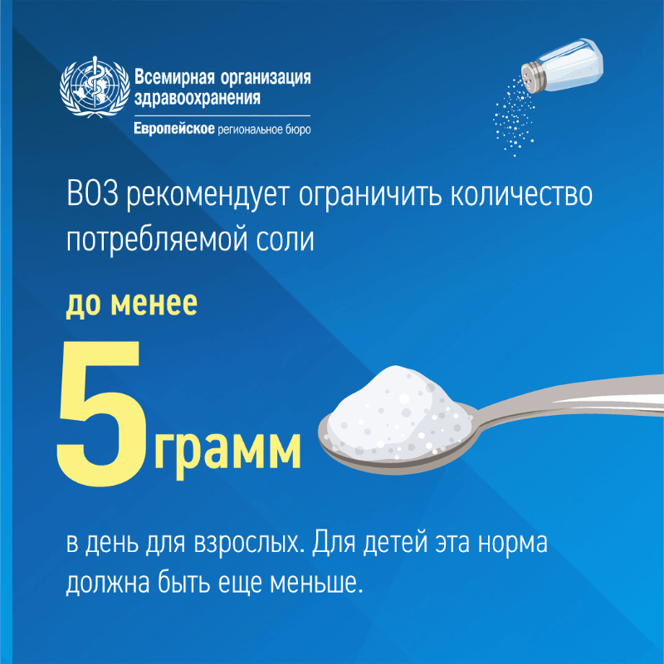
Чрезмерное потребление поваренной соли (более 10 граммов в сутки) – указывали в 2024 г. 12 % из числа опрошенных взрослых (в 2021-2022 г.г. – 16%, 2023 г. – 18 %).
Справочно: высокое потребление соли является важным детерминантом повышенного артериального давления и риска развития болезней системы кровообращения (далее – БСК). Повышенное артериальное давление является ведущим фактором риска НИЗ в мире. По оценкам экспертов оно вызывает 9,4 млн. смертей в год, причем это более половины из примерно 17 миллионов ежегодных случаев смерти от всех БСК.

Распространенность потребления табака: в 2021 году из всех опрошенных лиц курит 31 %, в 2024 году число курящих уменьшилось и составило 22 % от опрошенных взрослых населения аг. Судково.
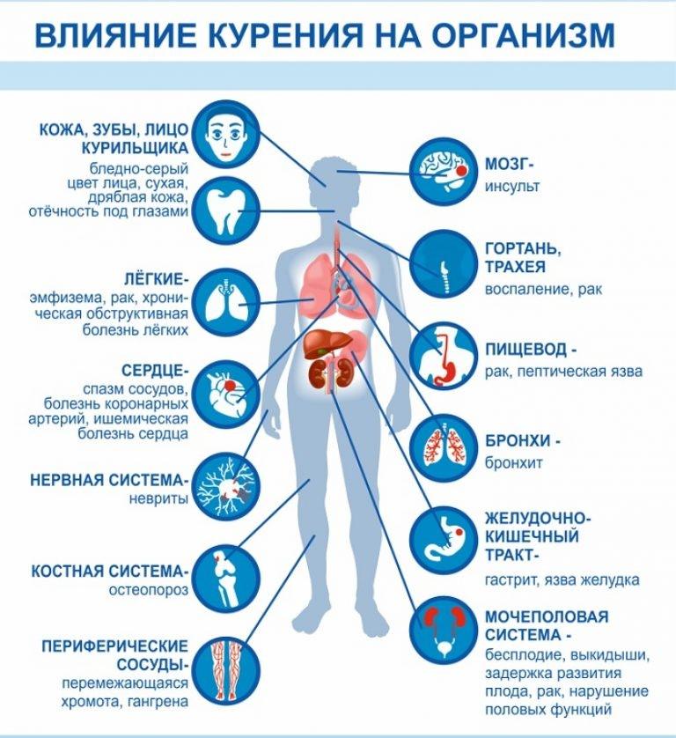
Справочно: табак, включая потребление табака и пассивное курение, ответственен за более чем 6 млн. смертей ежегодно. Установлено, что курение является причиной около 71% случаев рака легких, 42% - хронических заболеваний дыхательных путей и 10% - БСК.
Физическая активность лиц старше 18 лет, занимающихся более 20-30 минут в день: в 2021 году 51 % от числа опрошенных были физически активны; в 2024 году доля лиц, занимающихся физической активностью повысилась до 72 % от числа опрошенных.
Справочно: у физически неактивных людей на 20-30 % увеличивается риск смертности от всех причин. Повышенный индекс массы тела (ИМТ) увеличивает риск БСК, инсультов, диабета и некоторых видов рака.
Систематическое потребление алкоголя (1 раз в неделю и чаще) опрошенными лицами уменьшилось до 0 (в 2021 году доля лиц, употребляющих алкоголь, составила 21 %, к 2023 году процент от числа опрошенных снизился до 2 %).
Справочно: около 4,5 % болезней и травм связано с употреблением алкоголя. Алкоголь увеличивает риск травматизма, приводящего к смерти или недееспособности (инвалидизации) людей трудоспособного возраста. Эта пагубная привычка влечет за собой около 3,8 % всех смертей каждый год, более половины из них связано с НИЗ, включая цирроз печени, рак и БСК. Употребление алкоголя значительно увеличивает вероятность развития рака гортани, пищевода, поджелудочной железы, прямой и ободочной кишки, рак молочной железы у женщин. Употребление алкоголя в больших количествах (≥ 60 г чистого спирта в среднем за раз для мужчин и ≥ 40 г чистого спирта в среднем за раз для женщин) увеличивает риск развития БСК, а также с увеличением вероятности развития артериальной гипертензии, геморрагических инсультов и мерцательной аритмии.
Также в результате социологического исследования населения аг. Судково выявлен рост числа лиц, приверженных принципам здорового образа жизни.
Доля лиц, готовых изменить свой образ жизни для сохранения здоровья в 2024 году уменьшилось до 76 %, (в 2022 году – 88 % от числа опрошенных, в 2023 году – 90 %).
Доля лиц, контролирующих свое артериальное давление увеличилось с 84 до 86 %. При этом положительно оценивают состояние своего здоровья и самочувтствия в 2024 году 78 % опрошенных, это на 14 % больше чем в 2023 году (64 % ).

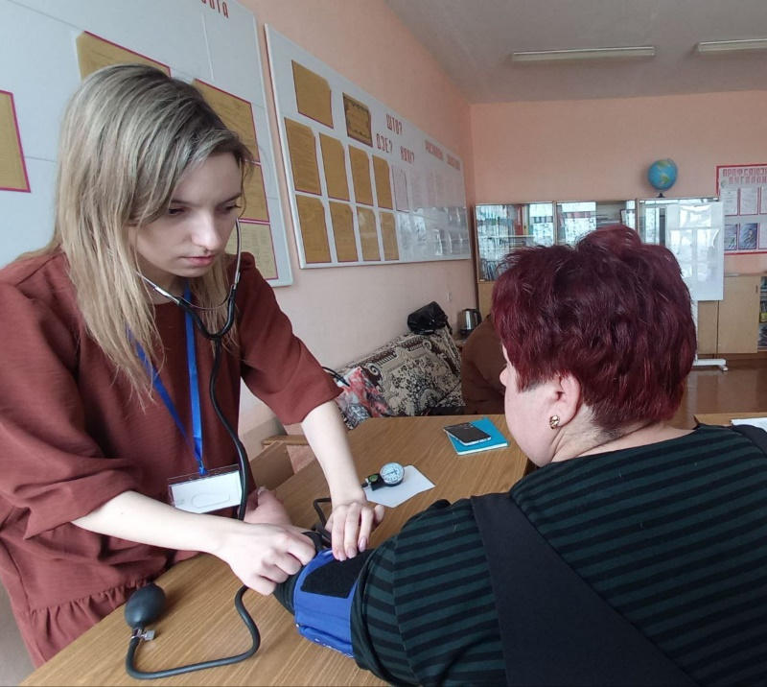
Акция в агрогородке Судково «Контролируем давление – продлеваем жизнь»

ЗДРАВООХРАНЕНИЕ

Судковская амбулатория врача общей практики
Радиус обслуживания Судковской АВОП составляет примерно 2,5 км, число обслуживаемых населенных пунктов – 5.
Имеется пункт розничной реализации лекарственных средств.
Судковская АВОП УЗ «Хойникская ЦРБ» оснащена необходимым медицинским оборудованием и обеспечена мягким и твердым инвентарем в достаточном количестве.
С целью оказания медицинской помощи в области неврологии, оториноларингологии, офтальмологии, в 2020-2022 годах проведено дооснащение Судковской АВОП следующими медицинскими изделиями: пикфлоуметр (прибор для измерения пиковой скорости выдоха), тонометр внутриглазного давления, электрокардиограф многоканальный портативный, измеритель АД автоматический, отоскоп, ростомер медицинский, рециркулятор бактерицидный, ширма секционная, пульсоксиметр. Имея в своем пользовании такой перечень оборудования, расширен спектр оказания медицинских услуг (лечебно-профилактическая помощь в области неврологии, оториноларингологии, офтальмологии, эндокринологии), что увеличило диагностические возможности АВОП, оптимизировало работу АВОП для первичной диагностики и консультации населения по вопросам сохранения здоровья, лечения населения. На базу Судковской АВОП и в дома пожилых пациентов осуществляется выезд лаборанта для забора ОАК, ОАМ, БАК и др. показателей для раннего выявления различных патологий организма.
На базе амбулатории работает 3 школы здоровья: «Человек, образ жизни, здоровье», «Классный доктор», «Здоровая улыбка», на ФАПах 1 школа здоровья «Человек, образ жизни, здоровье». Большее внимание уделяется профилактической работе по повышению личной ответственности населения за собственное здоровье. В ЦРБ разработан и утвержден перспективный план график мероприятий по формированию здорового образа жизни, сохранению и укреплению здоровья населения. В ходе лекций, бесед, индивидуальных консультирований с населением проводится работа в защиту жизни и семейных ценностей.
На базе Судковской АВОП проводятся акции с участием выездных информационно-консультативных групп в рамках реализации областного профилактического проекта «Своевременная профилактика – залог здоровья», направленной на профилактику болезней системы кровообращения и предупреждение возникновения и ранее выявление злокачественных новообразований. В ходе акции проводятся: информационно-образовательные работы с населением агрогородка Судково по профилактике поведенческих факторов риска, влияющих на возникновение заболевания (определение индекса массы тела, обучение навыкам измерения артериального давления, тесту «лицо-рука-речь», диагностика уровня эмоционального состояния, анкетирования с целью выявления риска сердечно-сосудистых заболеваний, распространение информационных материалов); консультации населения специалистами (кардиологом, неврологом, онкологом); направление областными специалистами нуждающихся участников акции на дообследование к узкопрофильным специалистам, для оказания специализированной медицинской помощи.
На основании Профиля здоровья агрогородка Судково (прилагается), разработанного Хойникским районным ЦГЭ в соответствии с Базовым перечнем критериев эффективности реализации государственного профилактического проекта «Здоровые города и поселки» и данных Судковской АВОП, мероприятия по формированию здорового образа жизни ежегодно корректируются. Профиль сформирован из медико-демографических, социально-экономических, медико-экологических показателей среды обитания населения, данных о физической активности, показателей заболеваемости, болезненности, инвалидности, суицидальной активности, показателей распространенности поведенческих факторов риска (по данным социологических исследований), с учетом приверженности населения принципам здорового образа жизни, а также создания комфортной среды обитания (удобство планировки) населенного пункта Судково.

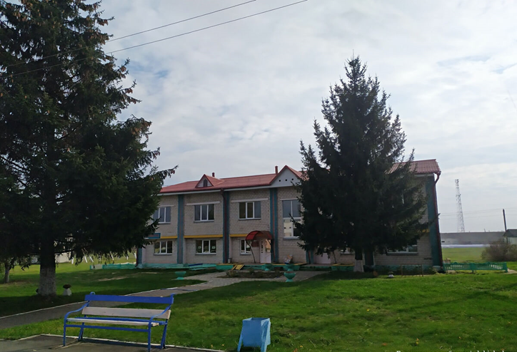
Судковская амбулатория врача общей практики (АВОП)

ПРОФИЛЬ ЗДОРОВЬЯ
населения агрогородка Судково, Хойникский район
(данные за 2022-2024 год)
№  п/п | Показатели в соответствии с Базовым перечнем критериев эффективности реализации государственного профилактического проекта «Здоровые города и поселки» | 2022 год |  | 2023 год |  | 2024 год
№  п/п |  | абсолютное число | относительный показатель  (при наличии) | абсолютное число | относитель  ный показатель  (при наличии) | абсолютное число | относитель  ный показатель  (при наличии)
1. Медико-демографические показатели
1.1 | Численность населения всего (чел.), в том числе: | 489 | - | 526 | - | 521 | -
1.1 | младше трудоспособного возраста (от 0 до 18 лет) | 112 | 22,9 % | 102 | 19,4 % | 100 | 19,2 %
1.1 | трудоспособного возраста | 282 | 57,66 % | 336 | 63,9 % | 315 | 60,5 %
1.1 | старше трудоспособного возраста | 95 | 19,42 % | 88 | 16,7 % | 106 | 20,3 %
1.2 | Общий показатель рождаемости (промилле,‰):  число родившихся живыми за год/среднегод. численность населения × 1000 | 1  родившихся живыми | 2,04 ‰ | 2 | 3,8 ‰ | 3 | 5,76 ‰
1.3 | Общий показатель смертности  (промилле, ‰):  число умерших за год/среднегодовая численность населения × 1000 | 7 | 14,31 ‰ | 3 | 5,7 ‰ | 7 | 13,44 ‰
1.4 | Коэффициент смертности трудоспособного населения, (промилле, ‰):  (число умерших в трудоспособном возрасте/ среднегодовая численность населения трудоспособного возраста × 1000) | 2  умерших в трудоспособном возрасте (мужчина 40 лет и женщина 50 лет) | 7,09 ‰ | - | - | 2  умерших в трудоспособном возрасте | 6,35 ‰
2. Социально-экономические показатели
2.1 | Уровень доходов населения:  - средняя заработная плата по всем отраслям экономики;  - средняя начисленная пенсия | 824,20 руб. | - | - | - | - | -
2.2 | Количество браков | 2 | - | 4 | - | 0 | -
2.3 | Количество разводов | 2 | - | 0 | - | 0 | -
2.4 | Число пенсионеров | 113 | - | 88 | - | 106 | -
2.5 | Уровень безработицы:  число безработных/число трудоспос. ×100 | - | - | - | - | 9 | 2,86 %
2.6 | Число личных подсобных хозяйств | 213 | - | 206 | - | 206 | -
3. Медико-экологические показатели среды обитания
3.1 | Состояние загрязнения атмосферного воздуха | Предприя-тия-загрязни-тели отсутствуют | - | Предприятия-загрязнители отсутствуют | - | Предприятия-загрязнители отсутствуют | -
3.2 | Характеристика питьевого водоснабжения:
3.2 | число жителей, пользующихся нецентрализованным водоснабжением (колодцами) | 0 | - | - | - | - | -
3.2 | наличие функционирующей станции обезжелезивания | 1 | - | 1 | - | 1 | -
3.2 | удельный вес проб питьевой воды, не соответствующих гигиеническим нормативам, всего, в том числе:  - по микробиологическим показателям;  - по санитарно-химическим показателям(железо, мутность, цветность) |  |  | 4/1  5/3
3.3 | Состояние системы водоотведения | централизованная | - | централизованная | - | централизованная | -
3.4 | Внедрена система раздельного сбора твердых коммунальных отходов | Оборудовано 7 площадок | - | оборудовано 7 площадок | - | Оборудовано 7 площадок | -
3.5 | Внедрена система переработки ТКО | нет | - | нет | - | нет | -
3.6 | Наличие учреждений образования, работающих в условиях перегрузки (школы, детские сады) | нет | - | нет | - | нет | -
3.7 | Число учреждений образования, реализующих проекты гигиенической направленности с целью сохранения и укрепления здоровья учащихся | 1  Судковская СШ | 100 % | 1  Судковская СШ | 100 % | 1  Судковская СШ | 100 %
3.8 | Охват детей и подростков, получающих оздоровление в загородных стационарных оздоровительных учреждениях (%) | 106 из 122 обучающихся | 87 % | 82 из 123 обучающихся | 67 % | 76 из 110  обучающихся | 69,1 %
3.9 | Наличие предприятий, использующих различные формы материального стимулирования работников, приверженных здоровому образу жизни: | 1  отделение почтовой связи Судково | - | 1  отделение почтовой связи Судково | - | 1  отделение почтовой связи Судково | -
3.10 | Наличие территорий, предприятий, объявивших свои территории зонами свободными от курения: | 4  филиал «Судковский центр культуры и досуга;  Судковская АВОП;  Судковский ясли-сад  Судковская средн. СШ |  | 4  филиал «Судковский центр культуры и досуга;  Судковская АВОП;  Судковский ясли-сад  Судковская средн. СШ |  | 4  филиал «Судковский центр культуры и досуга;  Судковская АВОП;  Судковский ясли-сад  Судковская средн. СШ
4. Популяризация физической активности:
4.1 | Посещаемость физкультурно-спортивных сооружений, в том числе в учреждениях образования, чел.  - организована работаспортивного зала в ГУО «Судковская СШ» в вечернее время с 18-00 до 20-00 | 85  (10 из числа работающей молодежи,  75  учащихся СШ) |  | 73  (8 из числа работающей молодежи,  65 учащихся СШ) |  | 96  (31 из числа работающей молодежи,  65 учащихся СШ) | 18 %
4.2 | Наличие на территориях общего пользования обустроенных площадок для занятий физической культурой (кроме учреждений образования) | 1  по улице Заслонова  аг. Судково |  | 1  по улице Заслонова  аг. Судково |  | 1  по улице Заслонова  аг. Судково
4.3 | Наличие (возведение) велопарковок | 1  Торговый объект «Жемчужина» ЧТУП «А.К. Кзикян» |  | 1  Торговый объект «Жемчужина» ЧТУП «А.К. Кзикян» |  | 1  Торговый объект «Жемчужина» ЧТУП «А.К. Кзикян»
5. | Показатели заболеваемости, болезненности | (по данным организации здравоохранения из расчета стоящего на мед.обслуживании населения: взрослых – 377, детей от 0 до 18 лет - 112) |  | (по данным организации здравоохранения из расчета стоящего на мед.обслуживании населения: взрослых – 424, детей от 0 до 18 лет - 102) |  | (по данным организации здравоохранения из расчета стоящего на мед.обслуживании населения: взрослых – 421, детей от 0 до 18 лет - 100)
5.1 | Общая заболеваемость взрослого населения, (промилле, ‰)  (случаев на1000 взрослого населения) | 154 | 408,48 ‰ | 157 | 370,28 ‰ | 1190 | 2826,6 ‰
5.2 | Первичная заболеваемость взрослого населения, (промилле, ‰) | 15 | 39,78 ‰ | 25 | 58,96 ‰ | 253 | 600,95 ‰
5.3 | Общая заболеваемость детского населения (промилле, ‰)  (случаев на1000 детского населения) | 15 | 133,92 ‰ | 11 | 107,84 ‰
5.4 | Состоит на диспансерном учете взрослых:
5.4 | больных сахарным диабетом | 21 | 5,57% | 22 | 5,2 % | - | -
5.4 | с хроническими заболеваниями ЖКТ | 29 | 7,69 % | 27 | 6,4 % | - | -
5.4 | с хроническими обструктивными заболеваниями легких (ХОБЛ) | 2 | 0,53 % | 2 | 0,5 % | 5 | 1,19 %
5.4 | с артериальной гипертензией и ИБС | 44 | 11,67 % | 51 | 12 % | 35 | 8,3 %
5.4 | со злокачественными  новообразованиями | 19 | 5,03 % | 21 | 4,95 % | - | -
5.4 | состоит на наркологическом учете | 7 | 1,85 % | 8 | 1,9 % | - | -
5.5 | Состоит на диспансерном учете детей:
5.5 | с хроническими заболеваниями ЖКТ | 1 | 0,89 % | 2 | 1,96 % | - | -
5.5 | с избыточной массой тела | 3 | 2,67 % | 1 | 0,98 % | - | -
5.5 | с бронхиальной астмой | 1 | 0,89 % | 1 | 0,98% | - | -
5.5 | часто и длительно болеющих | 10 | 8,92 % | 7 | 6,9 % | - | -
5.6 | Состоит на учете с психическими расстройствами взрослых и детей | 1 | 0,89 % | 1 | 0,98 % | 0 | -
5.7 | Наличие случаев профессиональных заболеваний | 0 | - | 0 | - | 0 | -
5.8 | Число состоящих на учете ВИЧ-инфицированных | 0 | - | 0 | - | 0 | -
6. Показатели инвалидности, суицидальной активности
6.1. | Инвалиды всего, из них 1/2/3/ группы | 22  (3/8/11) | 4,5 % | 25  (4/10/11) | 4,75 %
6.2. | Число суицидов | 0 | - | 0 | - | 0 | -
7. Показатели распространенности поведенческих факторов риска
(по данным социологических исследований) 50 респондентов
7.1 | Чрезмерное потребление поваренной соли (более 10 граммов в сутки),  % от числа опрошенных | 8 | 16 % | 9 | 18 % | 6 | 12 %
7.2 | Распространенность потребления табака,  % от числа опрошенных | 14 | 28 % | 13 | 26 % | 11 | 22 %
7.3 | Физическая активность взрослого населения,  % лиц старше 18 лет, занимающихся физической активностью более 20-30 минут в день от числа опрошенных | 35 | 70 % | 36 | 72 % | 36 | 72 %
7.4 | Систематическое потребление алкоголя (1 раз в неделю и чаще),  % от числа опрошенных | 2 | 4 % | 1 | 2 % | 0 | -
7.5 | Смертность от случайных отравлений алкоголем на 100 тысяч человек (просантимилле,‱)  (число умерших от случайных отравлений алкоголем/среднегодовая численность населения × 100000) | 0 | - | 0 | - | 0 | -
8. Приверженность принципам здорового образа жизни
8.1. | Готовность изменить свой образ жизни для сохранения здоровья,  % от числа опрошенных | 44 | 88 % | 45 | 90 % | 38 | 76 %
8.2 | Регулярный контроль своего артериального давления,  % от числа опрошенных | 42 | 84 % | 42 | 84 % | 43 | 86 %
8.3 | Осознанная потребность вести ЗОЖ,  % от числа опрошенных | 43 | 86 % | 42 | 84 % | 48 | 96 %
8.4 | Положительная оценка состояния своего здоровья и самочувствия | 31 | 62 % | 32 | 64 % | 39 | 78 %
9. Удобство планировки населенного пункта Судково
9.1 | Обустроено пешеходных зон | 1 | - | 1 | - | 1 | -
9.2 | Создано объектов безбарьерной среды для лиц с особыми потребностями и физически ослабленных лиц | 6 | - | 6 | - | 6 | -

ОБРАЗОВАНИЕ

ГУО «Судковская средняя школа»:
В школе обучается 110 школьников, все обучаются в 1 смену.
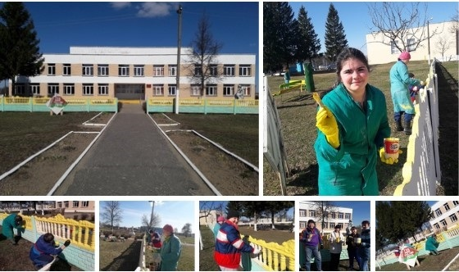
В рамках реализации проекта в ГУО «Судковская средняя школа» проводятся следующие мероприятия:
на сайте школы имеется рубрика «Судково - здоровый агрогородок», в котором регулярно обновляется информация;
в школе создана школьная служба медиации, имеется раздел на сайте школы;
в образовательном процессе используются здоровьесберегающие технологии, проводятся оздоровительные мероприятия, в режим школы включены: зарядка, динамические перемены, физкультминутки и др.;
на информационных стендах обновляется информация по вопросам здорового образа жизни, профилактике заболеваний, предоставляемой организациями здравоохранения;
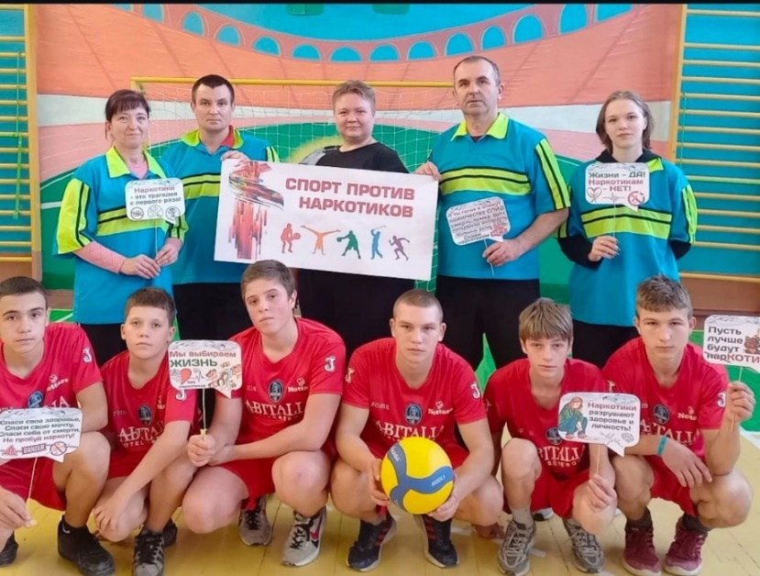
ежедневно в вечернее время работает спортивный зал с 18.00 до 20.00, ежемесячно проводятся Дни здоровья (каждая 2-я суббота) с привлечением учащихся, данная информация размещена на сайте школы;
в школе сформирован волонтерский отряд «Здоровье», проведены обучающие занятия. Волонтерским отрядом «Здоровье» были проведены следующие мероприятия: интерактивные игры, ролевые игры «Умей сказать «НЕТ!»; конкурс плакатов «Мы и наше здоровье»;
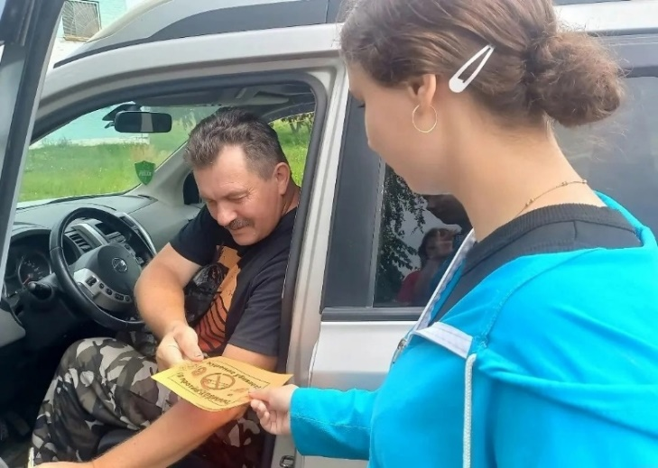
агитбригада «Молодёжь против наркотиков», классные часы «Влияние алкоголя на здоровье человека», тренинг «Профилактика COVID-19», акции «Сохрани своё здоровье», «День защиты детей» агитационные выступления «Нет - табачному дыму», «Молодёжь против наркотиков», «Мы - за ЗОЖ», раздача листовок «Судково – здоровый агрогородок»;
проводятся перемены на открытом воздухе (динамические перемены), танцевально-музыкальные активные перемены (флешмобы);
проводятся прогулки и игры на свежем воздухе после занятий и в шестой школьный день (информация о плане работы в шестой школьный день размещена на сайте школы в разделе «Интересная суббота»);
проведены физкультминутки на уроках для профилактики статического напряжения;
проведены мероприятия: час здоровья, час общения «Жизнь в позитиве» по профилактике суицидального поведения;
проведена Неделя здоровья и спорта, информация размещена на сайте школы в разделе «Новости», «Судково-здоровый агрогородок»;
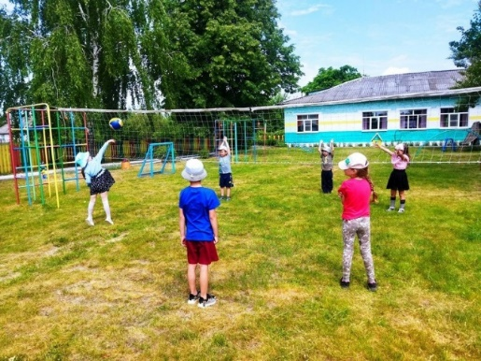
День Здоровья «Здоровым быть здорово», «Зимние виды спорта», «Здоровый я - здоровая страна», «Наш выбор - спорт», «Спорт любить-здоровым быть», «Героям Победы - наши рекорды», «Вперед к рекордам»; проведена тематическая неделя к Единому дню безопасности;
Проведена встреча с сотрудниками РОЧС, РЭС по вопросам безопасной жизнедеятельности;
В рамках мероприятий, приуроченных Дню без табака, были проведены: акция «Мир без табака», проведен конкурс рисунков «Мы выбираем здоровье», беседы по профилактике курения, распространены листовки «Скажи «НЕТ» курению;
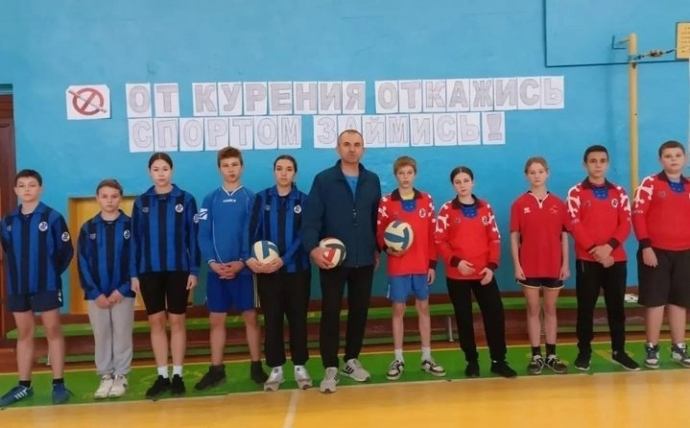
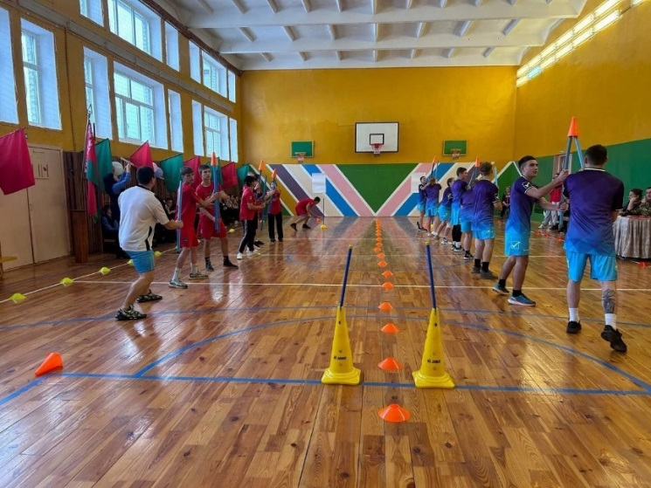
спортивные состязания «В поисках здоровья», спортландия «Быстрее, выше, сильнее», лыжная эстафета «Снежные гонки», трудовой десант «Чистые дорожки», спортивная эстафета «Тропа здоровья», игра по станциям «Мы выбираем здоровый образ жизни» классные часы на тему: «Здоровому всё здорово», «Откажись от вредных привычек», информационные часы по профилактики табакокурения, употребления алкогольных напитков, психотропных веществ, соревнования по волейболу, пионерболу, спортивная эстафета «Быстрые, умелые, ловкие и смелые», классные часы на тему: «Мы выбираем здоровый образ жизни», встреча с работниками АВОП н.п. Судково, профилактика вредных привычек «Цените здоровье», спортивное состязание «Золотая скакалка», турнир по настольному теннису среди уч-ся 7-8 классов, подвижные игры на свежем воздухе «Игры народов мира», спортивные соревнования «Олимпийские надежды», конкурс «Лучший снайпер баскетбола», соревнования по пионерболу 5-6 кл, флешмоб «За спортивную Беларусь», учащиеся школы приняли участие в народной зарядке, распространены памятки «Правила поведения в жару и на воде» среди участников конкурсно-игровой программы «Наши лучшие друзья- спорт, здоровье, красота!», игровая программа «Здоровое лето», велопробег ко Дню народного единства и др.;
проведены мероприятия, направленные на охрану детства, материнства и отцовства: интерактивная игра «Мир семейных увлечений», консультации «Как избежать конфликтов в семье», «Как избежать семейного насилия»;
команда школы участвовала в спартакиаде школьников по зимним видам спорта; в соревнованиях «Снежный снайпер» - имеются призовые места; участие в челендже «Я люблю спорт», участие в районной школиаде - имеются призовые места;
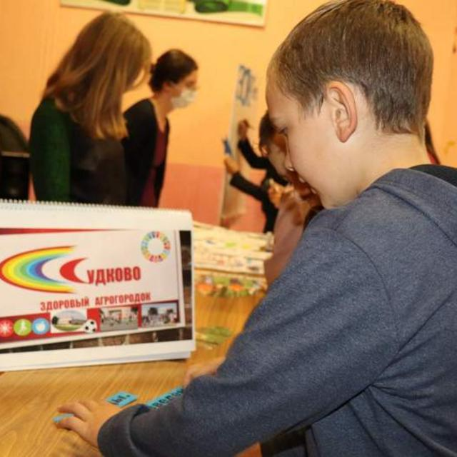
в рамках недели профилактики детского дорожно-транспортного травматизма «Внимание! Дети на дороге» были проведены: профилактические беседы «Правила дорожного движения нужно знать», конкурс рисунков, просмотр видеороликов с обсуждением в каждом классе, игры, викторины, тренинги по профилактике травматизма на дорогах;
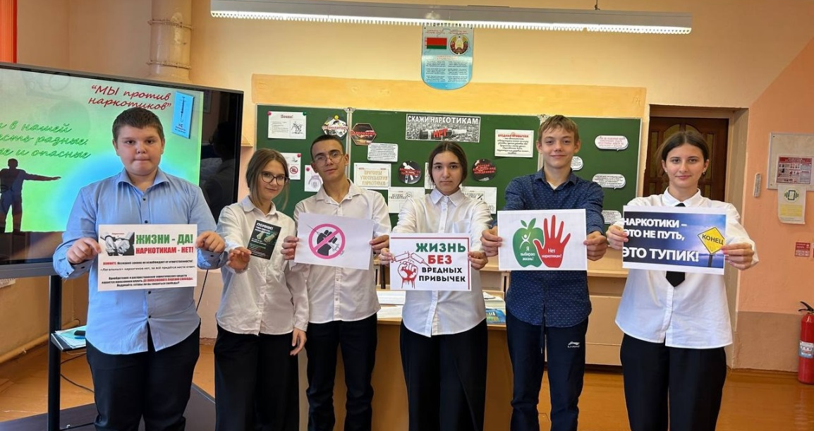
проведены Дни здоровья для работников школы с участием специалистов РайЦГЭ, АВОП н.п.Судково.

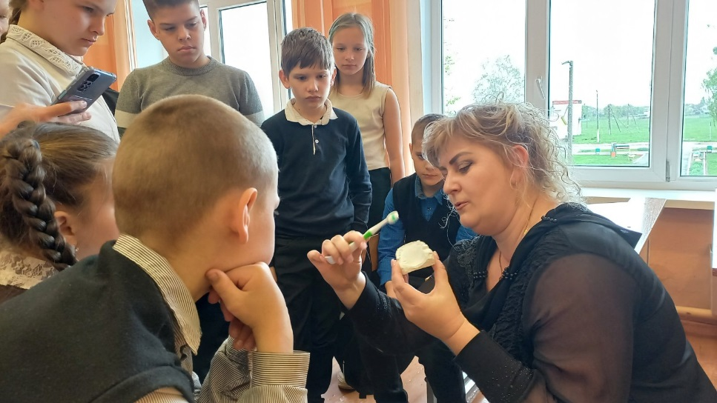
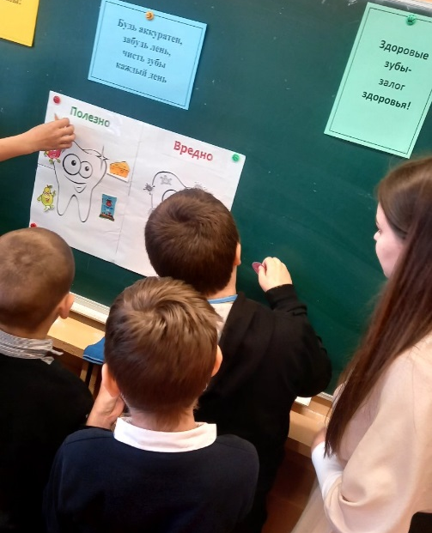
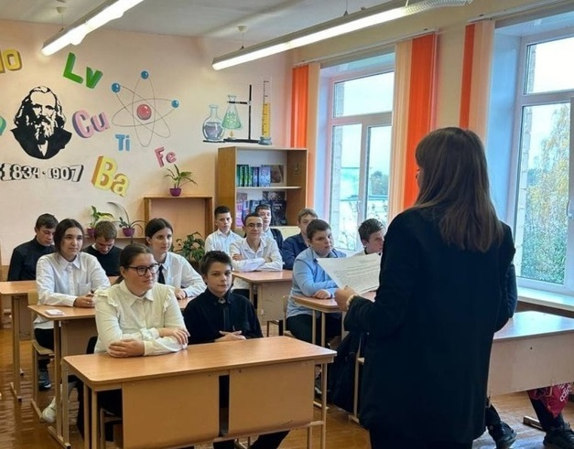

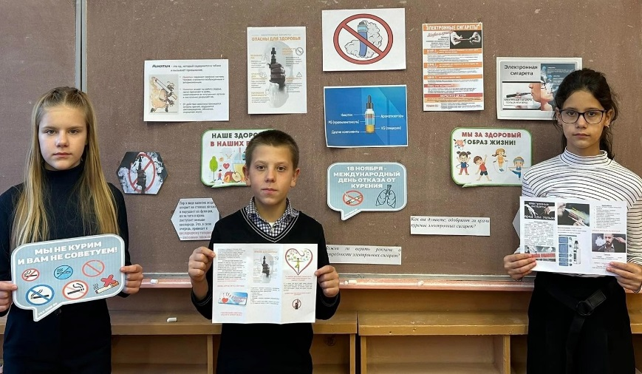

ГУО «Судковский детский сад»
Режим работы 10,5 часовой. Списочный состав Судковского сада – 30 воспитанников.
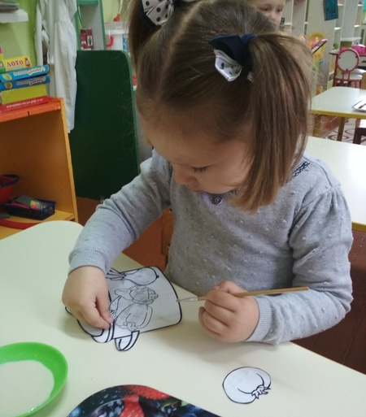
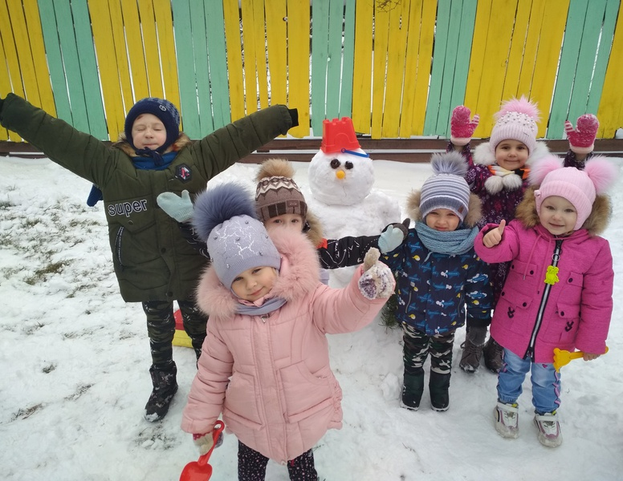
В дошкольном учреждении созданы благоприятные и комфортные условия для образовательного процесса, культивирование доброжелательности, уважительного отношения к участникам образовательного процесса. На информационных стендах сайте размещается и постоянно обновляется информация по вопросам здорового образа жизни, профилактике заболеваний, предоставляемой организациями здравоохранения. Среди воспитанников средней и старшей групп проводятся конкурсы рисунков «Планета Здоровья». По вопросам профилактики инфекции COVID-19 с родителями воспитанников, с коллективом учреждения проводится информационно-разъяснительная работа по организации образовательного процесса в условиях распространения коронавирусной инфекции и о специфической мере профилактики (вакцинации). Проведены профилактические мероприятия, направленные на формирование здорового образа жизни: Дни здоровья, физкультурный праздник «Гигиена – залог здоровья», «Сильный, смелый, быстрый», участие в областном конкурсе на лучший фотоматериал «В объективе – здоровье» с фотоработой «Сначала здоровье – результаты потом!», проведение викторин «Знатоки здорового образа жизни», «Как быть здоровым», «Путешествие в страну здоровья».

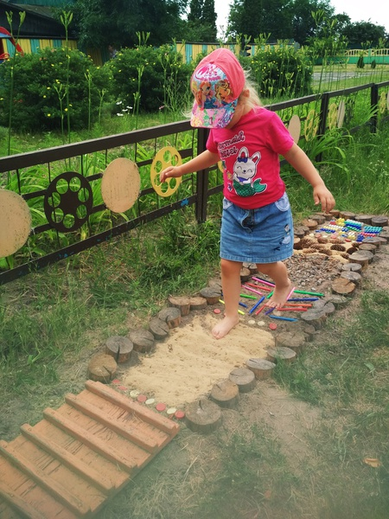
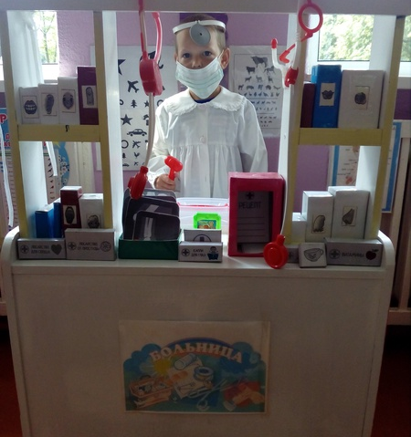
Тренажер по профилактике плоскостопия

Воспитанники детского сада осведомлены о мерах профилактики респираторных инфекций и готовы поделится своими знаниями со взрослыми

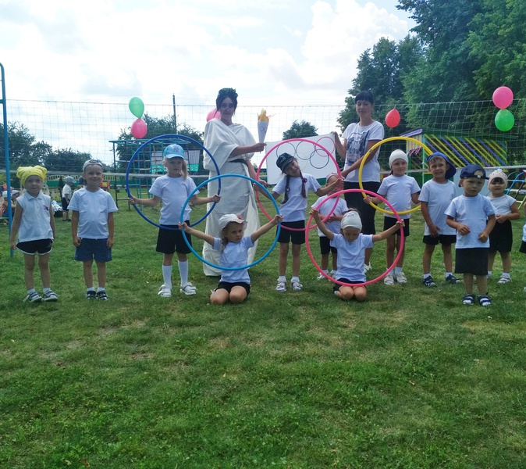

Малые Олимпийские Игры
«Спорт и я - верные друзья»

Акция «Путешествие в страну здоровья»
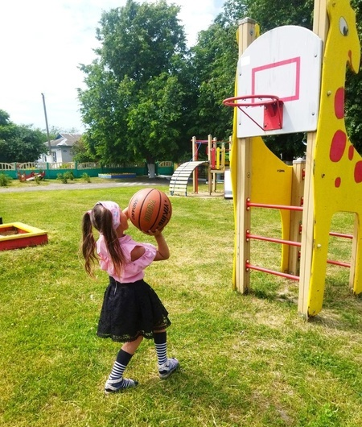
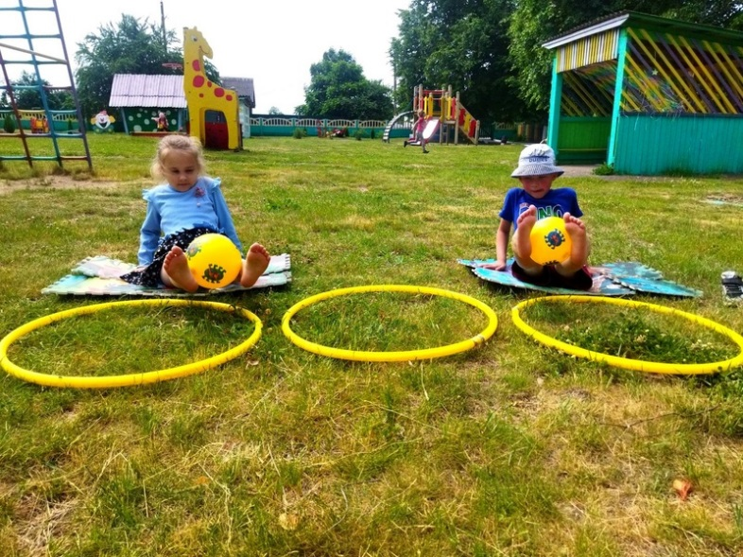
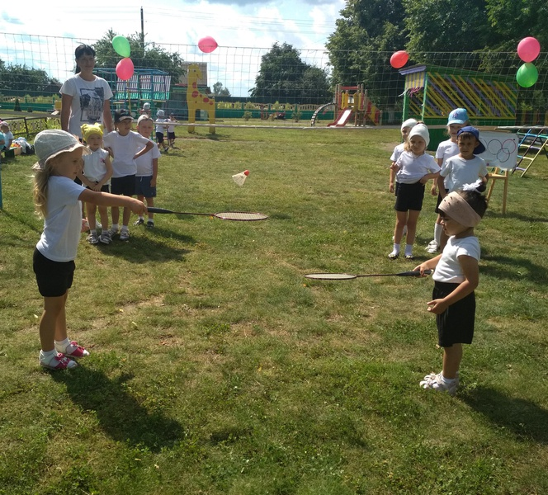
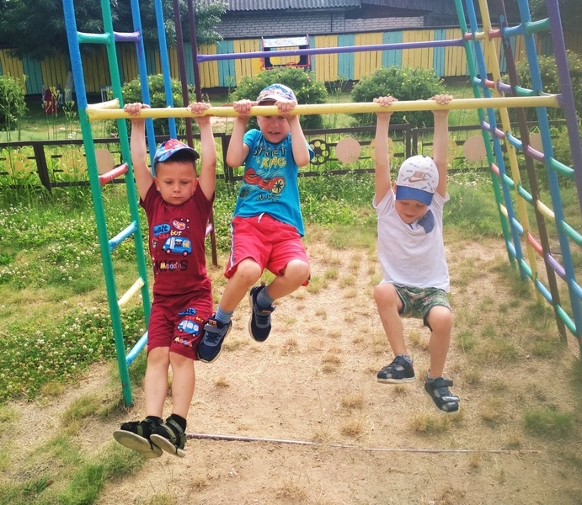
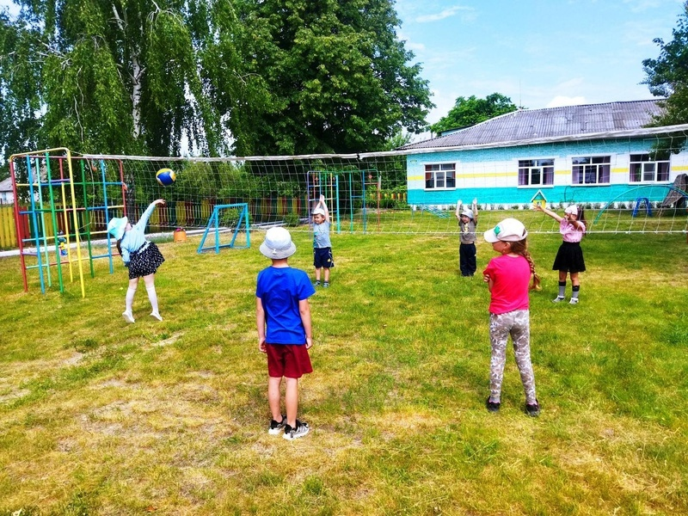
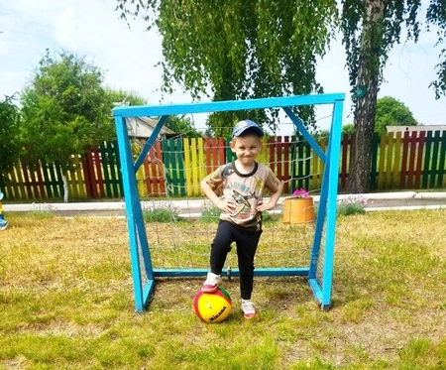

КУЛЬТУРА

Судковский Центр культуры и досуга
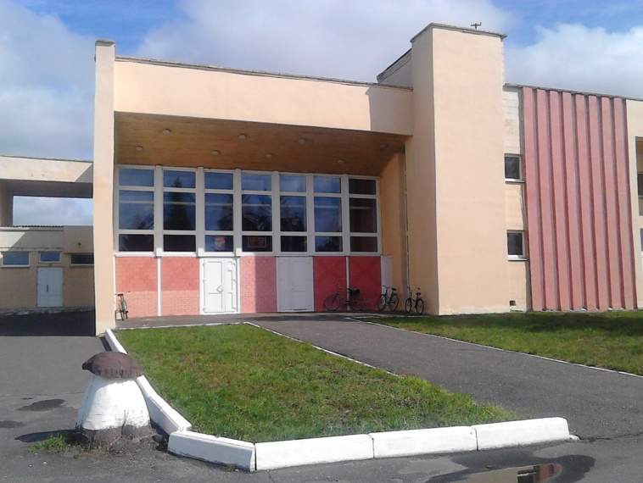
В агрогородке Судково имеется Центр культуры и досуга, в котором функционируют 4 клубных формирования (2 детских, 2 взрослых). В их работе принимают участие 28 человек. В Доме культуры проводятся торжественные мероприятия к знаменательным датам и праздникам, организовываются концерты и дискотеки.
На базе центра культуры оборудован уголок здоровья, где размещается актуальная информация по профилактике неинфекционных и инфекционных заболеваний, по вопросам здорового образа жизни.
Детские клубные формирования функционируют на постоянной основе. Во время летних каникул для детей и подростков организован активный отдых
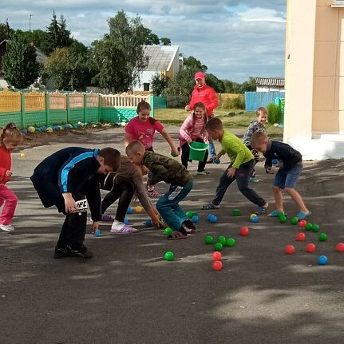
Спортивно-оздоровительный праздник «Веселые старты»

В клубных формированиях для взрослых проходят лекции и беседы с участием медицинских работников по вопросам профилактики коронавирусной инфекции и гриппа. О тяжести течения, осложнениях после перенесенного заболевания COVID-19. Приоритетной темой в конце 2020-2021 году стала вакцинопрофилактика против COVID-19.

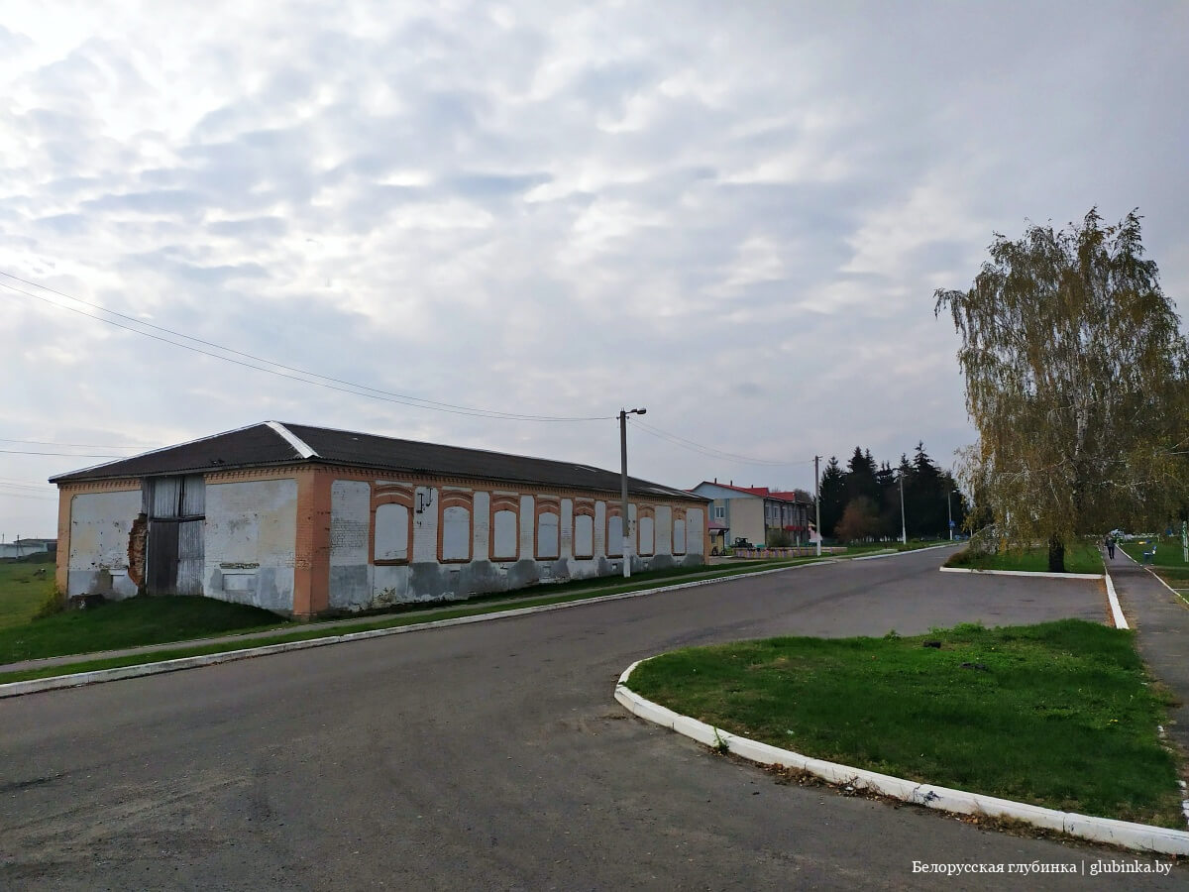
На центральной улице Карася агрогородка расположено строение, представляющее историческую ценность.
Одноэтажное строение конца XIX века с сельскохозяйственным профилем (к примеру, амбар). Исторически связано с помещиком Сутковым, основавшим поселение.

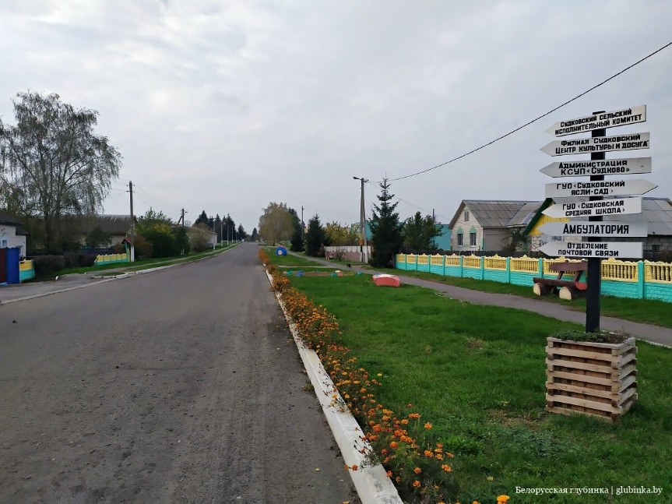
Удобное расположение всех социально значимых объектов: АВОП, школы, ясли-сада, объекта продовольственной торговли, отделения почтовой связи, центра культуры и досуга.

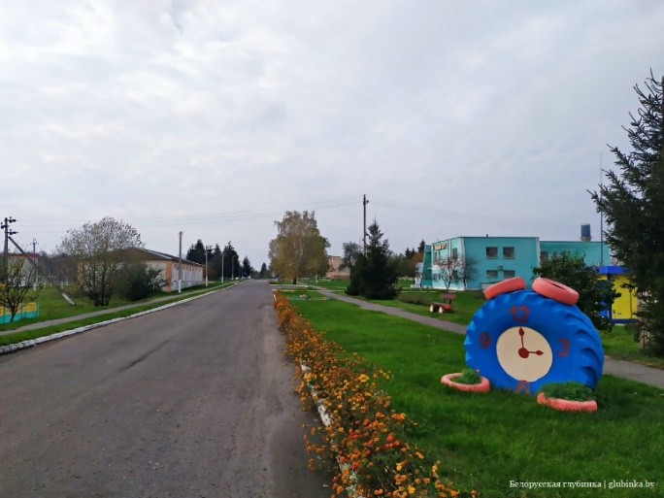
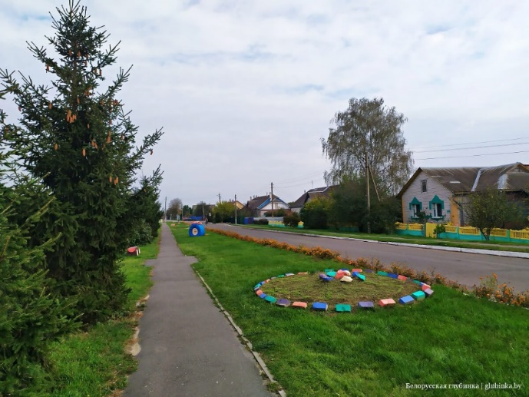

Уютное благоустройство агрогородка, обустроенные клумбы, малые архитектурные формы благоприятно влияют на психологическое состояние населения агрогородка Судково.

ПРИНЦИПЫ, НАПРАВЛЕНИЯ И ФОРМЫ РЕАЛИЗАЦИИ ПРОЕКТА

Основные принципы реализации проекта и деятельности в рамках государственного профилактического проекта «Здоровые города и поселки»:
организационная подготовка и поддержка местных инициатив, содействующих формированию у населения мотивации к здоровому образу жизни (далее – инициативы ЗОЖ), на основе использования передового опыта;
планирование профилактических мероприятий на основе данных о медико-демографической ситуации, социально-гигиенического и экологического состояния территории;
интеграция мероприятий в рамках национальной сети с республиканскими и областными профилактическими программами и проектами.
Основные инициативы ЗОЖ:
разработка, поддержка (поощрение) и реализация инициатив на территории агрогородка Судково по наиболее актуальным темам с учетом медико-демографической, социально-гигиенической и экологической ситуации с вовлечением широких слоев населения;
расширение доступности и увеличение посещаемости физкультурно-спортивных сооружений;
создание инициативных групп по обучению формам двигательной активности;
формирование у населения культуры здорового питания;
последовательное внедрение современных организационно-структурных элементов, обеспечивающих сохранение и укрепление здоровья детей и подростков в учреждениях образования;
внедрение новых форм коммуникации с населением для повышения культуры и формирования мотивации к здоровому образу жизни;
проведение работы по оздоровлению рабочих мест;
подготовка волонтеров и создание волонтерских клубов по ЗОЖ и другим вопросам;
постановка вопросов, связанных с повышением ответственности субъектов социально-экономической деятельности за улучшение здоровья населения территории;
партнерство с общественными организациями.
Инициативы ЗОЖ реализуются в различных формах:
праздники, акции и выставки здорового образа жизни, клубы здоровья и другое;
тренинги, круглые столы, лекции, слушания по конкретным медико-демографическим, социально-гигиеническим и экологическим проблемам поселка, в том числе с участием депутатов местных Советов и представителей общественных организаций;
анкетирование в фокус-группах населения и проведение социологических исследований.
Мероприятия в рамках реализации национальной сети отражаются в планах действий по профилактике заболеваний и ЗОЖ, в том числе как инструмент по достижению показателей целей устойчивого развития.

ОЦЕНКА ЭФФЕКТИВНОСТИ РЕАЛИЗАЦИИ ПРОЕКТА

Оценка эффективности реализации проекта приводится по основным и дополнительным критериям группой управления.
Выбор критериев осуществляется из базового перечня критериев эффективности реализации государственного профилактического проекта «Здоровые города и поселки» разработанного координационной группой управления проектом.
Ежегодно в Межведомственной комиссией по формированию здорового образа жизни, контролю за неинфекционными заболеваниями, предупреждению и профилактике пьянства, алкоголизма, наркомании и потребления табачного сырья и табачных изделий оцениваются результаты профилактического проекта «Судково – здоровый агрогородок» - успехи и проблемные вопросы по реализации проекта.

Главный государственный санитарный врач
Хойникского района А.М.Туровская

